* Pred začatím inštalácie si podrobne prečítajte tento montážny návod. Ak si nie ste istí, obráťte sa na výrobcu alebo predajcu. Ďalšie informácie nájdete na stránke www.woodplastic.eu
* Montážny návod je určený pre montáž profilu 140 INFINIT s využitím variantu klipov pre profil 140 INFINIT tvoriacich šírku medzery 5 mm: **KLIP 140 INFINIT 5 OBOJSTRANNÝ**
* Pri montáži terasy z profilu 140 INFINIT k bazénu so zastrešením je nutné použiť spôsob montáže popísaný v tomto návode.

## Dôležité informácie o produkte

* Výrobky z kompozitného dreva nie sú konštrukčným materiálom, nemožno ich teda použiť ako materiál pre nosnú konštrukciu, napr. pre balkóny, vyvýšené terasy a poklopy. Pre tieto prípady je nutné zhotoviť pod terasu z kompozitného dreva nosnú konštrukciu z iného materiálu. Zábradlia, pergoly, zastrešenie bazénov a podobné prvky nie je možné kotviť iba do terasových dosiek alebo nosičov z kompozitného dreva.
* Terasové dosky Terafest® skladujte pred inštaláciou na suchej a rovnej ploche tak, aby bola lícová (brúsená) pochôdzna strana dosky chránená pred slnečným žiarením a nedošlo k nerovnomernému vyzrievaniu farby.
* Povrch terasových dosiek Terafest® neošetrujte moridlami, farbami, lakmi, vosky, olejmi ani ďalšími podobnými prípravkami, pokiaľ nie sú odporúčané výrobcom na kompozitné materiály. Vyhnite sa použitiu rozpúšťadiel a riedidiel!
* Produkty Terafest® sú určené predovšetkým na vonkajšie použitie. Pôsobenie slnečného UV žiarenia a dažďa uľahčuje ich údržbu, preto ich použitie v interiéri konzultujte s predajcom.
* Pri zmenách teploty dochádza u terasových dosiek, nosičov a líšt Terafest® k objemovým zmenám (naťahovanie a zmršťovanie). Dodržujte preto predpísané dilatačné a ventilačné medzery.
* Jedná sa o prírodný produkt, pri ktorom môže dochádzať k drobným farebným odchýlkam a tieňom, ktoré navodzujú prírodný vzhľad dreva, ale nijako neznižujú kvalitu výrobku a jeho životnosť. Odporúčame pri pokládke skontrolovať farebnosť dosiek a prípadne dosky na terase premiešať a tým zdôrazniť prirodzený charakter terasy. Odporúčame objednať dosky na celú terasu naraz.
* Pri práci s kompozitným drevom môžete využívať rovnaké nástroje ako pri práci s tvrdým drevom. Na montáž terasy z kompozitného dreva budete potrebovať ručnú kotúčovú (pokosovú) pílu (odporúčame kotúč so zubami z tvrdokovu), vŕtačku s vrtákmi a záhlbník, aku skrutkovač s bitmi, zvinovací meter, vodováhu, ceruzku, gumovú paličku, uholník.

|  |  |  |
| --- | --- | --- |
| **ORIENTAČNÁ SPOTREBA MATERIÁLU NA 1 m2** | | |
| dosky 140 INFINIT (140 x 23 mm) | klipov | nosičov |
| 7,25 bm | 21 ks | 2,8 bm |

## Príprava podložia

* Terasové dosky 140 INFINIT vytvárajú terasu s čiastočne prekrytými ventilačnými škárami medzi doskami, ktoré zamedzujú prepadaniu drobných predmetov pod terasu, ale tiež sťažujú odvetranie, preto je potrebné pripraviť podložie tak, aby v žiadnom jeho mieste nestála voda.
* Odporúčané typy podkladového povrchu: dostatočne spádovaná hladká betónová doska, zhutnené štrkopieskové lôžko najlepšie s betónovými podperami (napr. obrubníky), spádovaná hydroizolácia (konzultujte s dodávateľom izolácie), kovové alebo drevené nosné konštrukcie.
* V prípade štrkového podkladu je potrebné, aby bolo riadne odvodnené drenážou.
* Nosiče a terasové dosky z kompozitného dreva nesmú stáť permanentne vo vode.
* Podložie musí byť dostatočne stabilné, aby sa časom nezačalo prepadať.
* Z dôvodu dostatočného odvetrania **musí byť** vzduchová medzera medzi spodnou plochou dosky a podkladom **minimálne 50 mm.**
* Pri zapúšťaní terasy do okolitého terénu **neprihŕňajte zeminu až k terase**, umožnite dostatočný prístup vzduchu k bokom terasy.

Musí byť zaistená dilatačná medzera (C) **minimálne 10 mm** viď. Tab 2 a to **po celú dobu životnosti terasy**.

***Obr. 1 Skladba terasy vrátane výšok pri použití nosičov Terafest® 50x50 mm***

TERASOVÁ DOSKA PROFILU 140INFINIT

NOSIČ 50x50 MM

ZHUTNNENÉ ŠTRKOPIESKOVÉ LOŽE

BETÓNOVÁ PODPERA

ZHUTNENÝ RASTLÝ TERÉN

## Inštalácia nosičov Terafest®

* Nosiče Terafest® 50 x 50 mm sa s **KLIPOM 140 INFINIT 5 OBOJSTRANNÝM** voľne pokladajú **DRÁŽKOU (vybratím) HORE**.
* Nosiče nie je potrebné kotviť alebo zapúšťať do betónu.
* Nosiče musia byť podkladané v celej ploche tarasy tak, aby výška spodnej strany profilu 140 INFINIT od podkladu bola **minimálne 50 mm.**

Preto pre terasové dosky Terafest® radu 140 INFINIT **nie je vhodné** použitie nízkeho nosiča Terafest® 50 x 30 mm.

* Terafest® nosiče je možné nahradiť pri dodržaní predpísaných rozstupov, napr. AL – systémom nosičov (AL-nosič 40 a 75 mm) len v prípade použitia **KLIPU 140 INFINIT 5 OBOJSTRANNÉHO** súčasne s AL – skrutkou (2/2) a AL – matkou (1 /2) pre **KLIP 140 INFINIT OBOJSTRANNÝ**.

Tieto nosiče treba podložiť tak, aby výsledná výška spodnej strany dosky 140 INFINIT nad podkladom bola **minimálne 50 mm**.

* **Maximálna vzdialenosť (medzera) medzi nosičmi (A), viď obr. 2, je uvedená v tabuľke č. 1.** Pri kombinácii viacerých profilov dosiek s rôznym rozstupom nosičov sa zvolí vždy tá menšia hodnota. Neprekračujte uvedené hodnoty, v opačnom prípade nebude uznaná prípadná reklamácia.
* Pri väčšej alebo tvarovo zložitejšej terase si pred začatím pokládky pripravte kladačský plán, kde je vyznačená skladba a dĺžky jednotlivých dosiek a nosičov. **Každý segment terasovej dosky (aj krátke kusy) musí byť podložený aspoň tromi nosičmi.**
* • Pokiaľ sú dosky použité na lávku alebo chodníky, mali by byť, pokiaľ možno, položené kolmo na smer pohybu osôb a nosiča tým pádom rovnobežne s týmto smerom. To platí predovšetkým pre komerčné priestory.
* Medzi na seba nadväzujúcimi nosičmi ponechávajte dilatačnú medzeru min. 10 mm, medzi koncom nosiča a múrom či inou pevnou prekážkou dilatačnú a ventilačnú medzeru (C) min. 10 mm. (**viz Obr. 2 a Tab. 2**)
* Pre prípadné vyrovnanie výškových rozdielov pod nosičmi využite vyrovnávacie podložky alebo rektifikačné terče.
* **Nepodložená časť nosiča Terafest® 50x50 môže merať max. 300 mm. Presahy bez podpery môžu byť max. 50 mm.**
* **Nepodložená časť zníženého nosiča Terafest® 50x30 môže merať max. 150 mm.** Presahy bez podpery môžu byť max. 30 mm.
* Pokiaľ možno, zarezávajte nosiče na požadovanú dĺžku až pred položením posledného radu dosiek.

***Obr. 2 Pokládka nosičov a vzdialenosť medzi nimi***

Dilatácia C

Nosič

Obvodová stena

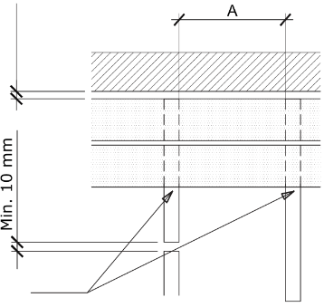

**Tab. 1 – Predpísané vzdialenosti medzi nosičmi pre dosky 140 INFINIT - viz Obr. 2 a 4**

|  |  |  |  |
| --- | --- | --- | --- |
| **Uhol medzi doskou a nosičom** | **90°** | **45°** | **30°** |
| ODPORÚČANÁ vzdialenosť A medzi nosičmi pre komerčné priestory podľa EN 15534-4. Nosnosť terasy 1100Kg/m2 | 250 mm | 175 mm | 125 mm |
| MAXIMÁLNA vzdialenosť A medzi nosičmi pre rezidenčné priestory a pre komerčné priestory podľa EN 15534-4. Nosnosť terasy 800Kg/m2 | 300 mm | 210 mm | 150 mm |
| MAXIMÁLNA povolená vzdialenosť A medzi nosičmi pre residenčné priestory podľa ASTM D6662-01 a ASTM D7032-04, Nosnosť 450Kg/m2 | 350 mm | 250 mm | 175 mm |

## Pokládka a kotvenie terasových dosiek

Smer pokládky dosiek 140 INFINIT je jednoznačný. Vzhľadom k asymetrickému tvaru bokov, je možné terasové dosky 140 INFINIT pokladať iba jedným smerom tak, aby vznikla čiastočne prekrytá ventilačná škára. Pre lepší odvod zrážkovej vody odporúčame vytvoriť 2% pozdĺžny spád.

UPOZORNENIE:

Pri použití AL – nosičov pri rade 140 INFINIT je nutné použiť len **KLIP 140 INFINIT 5 OBOJSTRANNÝ** spolu s AL – skrutkou a AL – matkou pre **KLIP 140 INFINIT OBOJSTRANNÝ**.

* Každé kríženie dosky a nosiča musí byť zaistené klipmi alebo skrutkami.
* Presah dosiek sa neodporúča (max. nepodložený presah dosky 50 mm).
* Nerezové klipy neprispôsobujte ani neupravujte.
* **KLIP START je určený na kotvenie krajných dosiek.** Pripevňuje sa ním prvá a posledná terasová doska. Pokiaľ to stavebná situácia neumožňuje, môže byť napr. posledná terasová doska pri stene prichytená k nosiču skrutkami alebo pomocou KLIPU START ZAKLAPÁVACÍ.
* **KLIP 140 INFINIT 5 OBOJSTRANNÝ slúži na uchytenie terasových dosiek vo vnútri terasy.** Klip sa vsunie do bočnej drážky dosky a pomocou skrutky sa prichytí k Terafest nosiču (k AL nosiču pomocou AL – skrutky a AL – matky). V prípade potreby je možné doklepnúť dosku do klipu gumovým kladivkom. Po uchytení skrutky sa na klip nasunie ďalšia doska. Je nutné kontrolovať, že vzdialenosť medzi doskami je **min. 5 mm** (viz. Obr. 3).

***Obr. 3 Kotvenie terasových dosiek pomocou nerezových klipov a skrutiek***

Doska

PRKNO 140 INFINIT

KLIP 140 INFINIT

Nosič

Skrutka 3.5x35mm

**Tab. 2 – Minimálne šírky dilatačných a ventilačných škár v závislosti na zmenách teploty a počasia – viz Obr. 4 a 5**

|  |  |  |  |
| --- | --- | --- | --- |
| Teplota ovzdušia | Pod +10 °C | +10 °C až +25 °C | Nad +25 °C  v tieni |
| **Dilatačná medzera B medzi terasovými doskami (na dĺžku)** | **5 mm** | **4 mm** | **4 mm** |
| **Ventilačná medzera C medzi koncom terasovej dosky**  **(na šírku aj na dĺžku) a múrov** | **12 mm** | **10 mm** | **10 mm** |

* Miesto pre skrutku je nutné pri KLIPE ŠTART vždy predvŕtať, v prípade KLIPU INFINIT 5 OBOJSTRANNÝCH predvŕtaní odporúčame. **Na skrutky 3,5 mm použite vrták s priemerom 2 mm.**
* Nerezové skrutky doťahujte s citom – pri použití el. skrutkovača si vyskúšajte a nastavte vhodný krútiaci moment pre daný typ skrutiek.
* **V prípade použitia Terafest® nosiča 50x50 mm sa používajú nerezové skrutky 3,5 x 35 mm.**

**Obr. 4 Minimálne škáry medzi doskami a medzi doskami a pevným múrom**

Ventilácia C

KLIP START

KLIP 140 INFINIT

Doska

Nosič

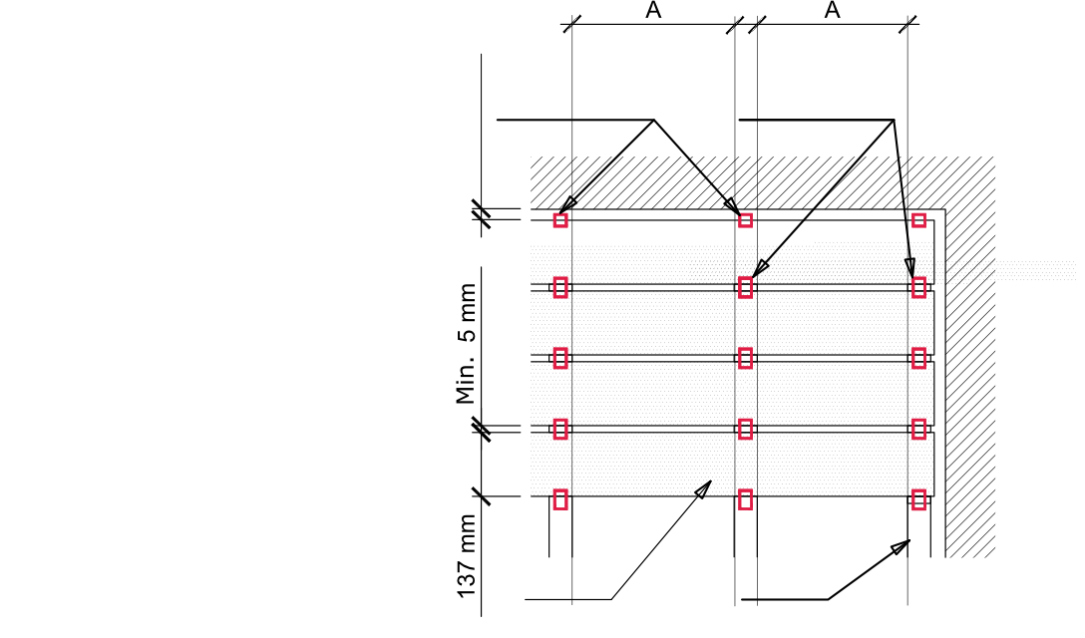

* Na napájanie terasových dosiek používajte 2 klipy standard s 2 rovnobežne položenými nosičmi **viz Obr. 5**. Vzdialenosť rovnobežných nosičov je 10 až 50 mm.
* Medzi na seba nadväzujúcimi doskami ponechávajte dilatačnú medzeru B, viz **Tab. 2 a Obr. 5**.
* Medzi doskami a stenou či inou pevnou prekážkou musí byť dodržaná dilatačná a ventilačná medzera (C) (viz Obr. 4 a Tab. 2) a to min. 10 mm po celú dobu životnosti terasy.

**Obr. 5 Napájanie terasových dosiek pomocou KLIPU 140 INFINIT**

Dilatácia B

KLIP 140 INFINIT

KLIP 140 INFINIT

Nosič

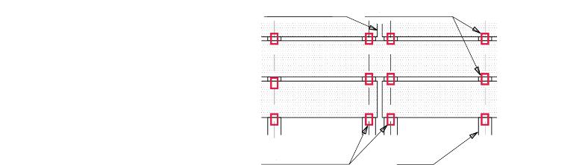

## **Dokončenie montáže**

* Presahy dosiek odporúčame zarezávať až po dokončení pokládky všetkých dosiek z dôvodu rozťažnosti kompozitného dreva.
* Bok dosky tvoriaci prekrytú škáru je možné odrezať pomocou kotúčovej píly s príložníkom a začistiť hranu.
* Pre zakrytie nosnej konštrukcie je možné okraje terasy obložiť zakončovacími lištami.
* Medzi doskou 140 INFINIT a zakončovacou bočnou lištou je nutné zachovať ventilačnú škáru 10 mm (Obr. 6), alebo je nutné nechať ventilačnú škáru **10 mm** medzi lištou a okolitým terénom (Obr. 7) po celú dobu životnosti terasy.

***Obr. 6 Ventilačná škára medzi zakončovacou lištou a terasovou doskou 140 INFINIT***

***Obr. 7 Ventilačná škára medzi zakončovacou lištou a okolitým terénom***

* Na uchytenie líšt použite nerezové skrutky, napr. o veľkosti 4 x 60 mm.
* Lišty sa chytajú skrutkou do stredu terasovej dosky cca 10 mm od vrchnej hrany.
* Miesto pre skrutku sa musí predvŕtať na celú dĺžku skrutky (napr. pri použití skrutky 4 x 60 mm k lištám vrtákom s priemerom 3 mm).
* Lištu priskrutkujte každých max 400 mm, pri väčšom zaťažení alebo pri ohýbaných líštách vzdialenosť skráťte.
* V prípade potreby je možné zakončovacie lišty po zahriatí tvarovať.

Pri zapustenej terase (Obr. 8) je **nutné oddeliť terasu od okolitého terénu** napr. betónovým obrubníkom. Medzera medzi doskami a obrubníkom musí byť min. 10 mm. Pre zaistenie lepšieho odvetrania podložia odporúčame pri zapustenej terase používať ventilačné mriežky (napr. RELO V) tak, aby bolo umožnené prúdenie vzduchu pod terasou (Obr. 9)

***Obr. 8 Ventilačná škára medzi terasovou doskou 140 INFINIT a prvkom oddeľujúcim terasu od okolitého terénu***

***Obr. 9 Príklad inštalácie ventilačnej mriežky pri zapustenej terase***

Ventilačný profil

RELO V